ثانوية العقيد عثمان | السنة الثالثة تقني رياضي – علوم تجريبية | الأستاذ: بوزيان زكرياء
المجـــال: التطورات الرتيبة
الوحدة الثانية: دراسة التحولات النووية
الموضوع: النشاط الاشعاعي

- تذكيــــــــر:
  - تركيب الذرة: تتكون الذرة من نواة وإلكترونات.
- تمثل رمزيا نواة الذرة بـ:

X

A

Z
العدد الكتلي (عدد النويات)
رمز العنصر الكيميائي

العدد الذري (عدد البروتونات)
بحيث:
N=A-Z
عدد النترونات

النوكليون | البروتون  $${}_{1}^{1}p$$ | النيوترون  $${}_{0}^{1}n$$ | الالكترون  $${}_{-1}^{0}e$$
العدد | $$Z$$ | $$A-Z$$ | $$Z$$
الكتلة $(kg)$ | $$1,673×{10}^{-27}$$ | $$1,675×{10}^{-27}$$ | $$9,1×{10}^{-31}$$
الشحنة $(C)$ | $$1,602×{10}^{-19}$$ | $$0$$ | $$-1,602×{10}^{-19}$$
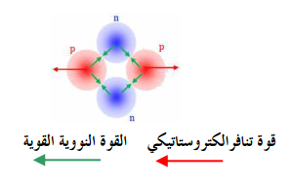
  - النظائر: هي ذرات تنتمي لنفس العنصر الكيميائي لها نفس الرقم الذري $Z$ وتختلف في عدد النيوترونات $N$.
مثل: ${}_{ }^{14}C$ و${}_{ }^{12}C$.
  - القوة النووية القوية: هي القوة المسؤولة عن تماسك النواة، وهي أقوى بكثير من قوة التنافر الكهربائي المتبادل بين البروتونات.
- النشاط الاشعاعي:
2-1. تعريف: هو تحول طبيعي تلقائي مرتقب عبر الزمن تتحول خلاله نواة غير مستقرة (مشعة) تسمى النواة الأم إلى نواة أكثر استقرار تسمى النواة البنت.
2-2. استقرار الأنوية: يتعلق بالفرق الموجود بين قوى التجاذب الموجودة بين النويات (القوة النووية القوية) وقوى التنافر بين البروتونات.
- النواة المستقرة (غير مشعة): هي نواة تحافظ دوما على تكوينها.
- النواة غير المستقرة (مشعة): هي نواة يحدث لها تحول يؤدي إلى تشكيل نواة جديدة بإصدار إشعاعات $α$ أو أو γ تسمى هذه الظاهرة "النشاط الاشعاعي".
2-3. المخطط (N-Z) (Segre): (بطاقة التلميذ رقم 04)
نشاط:
لدينا الأنوية التالية: $\begin{matrix}\begin{matrix}({}_{6}^{12}C;{}_{6}^{14}C) & \left({}_{7}^{14}N;{}_{7}^{13}N;{}_{7}^{12}N\right)\end{matrix} & \left({}_{5}^{14}B;{}_{5}^{12}B;{}_{5}^{8}B\right) & \left({}_{1}^{3}H;{}_{1}^{2}H;{}_{1}^{1}H\right)\end{matrix}$

- أحسب عدد البروتونات والنيترونات لكل نواة.
 | $${}_{1}^{1}H$$ | $${}_{1}^{2}H$$ | $${}_{1}^{3}H$$ | $${}_{5}^{8}B$$ | $${}_{5}^{12}B$$ | $${}_{5}^{14}B$$ | $${}_{7}^{12}N$$ | $${}_{7}^{13}N$$ | $${}_{7}^{14}N$$ | $${}_{6}^{14}C$$ | $${}_{6}^{12}C$$
$$Z$$ | 1 | 1 | 1 | 5 | 5 | 5 | 7 | 7 | 7 | 6 | 6
$$N=A-Z$$ | 0 | 1 | 2 | 3 | 7 | 9 | 5 | 6 | 7 | 8 | 6
- مثل الأنوية في المخطط $N=f(Z)$ (الشكل -$1$-).
$$0$$
$$1$$
$$2$$
$$3$$
$$4$$
$$5$$
$$6$$
$$7$$
$$8$$
$$9$$
$$10$$
$$Z$$
$$0$$
$$1$$
$$2$$
$$3$$
$$4$$
$$5$$
$$6$$
$$7$$
$$8$$
$$9$$
$$10$$
$$N$$
$${}_{ }^{1}H$$
$${}_{ }^{2}H$$
$${}_{ }^{3}H$$
$${}_{ }^{5}B$$
$${}_{ }^{12}B$$
$${}_{ }^{14}B$$
$${}_{ }^{12}C$$
$${}_{ }^{14}C$$
$${}_{ }^{12}N$$
$${}_{ }^{13}N$$
$${}_{ }^{14}N$$
- مخطط $N=f(Z)$:

يبين مخطط سيغري $N=f(Z)$ مواقع الأنوية المستقرة والغير مستقرة.
- الأنوية المستقرة:
- $Z<20$: الأنوية تتوزع بجوار المستقيم $N=Z$.
- $Z>20$: الأنوية تتوزع فوق المستقيم $N=Z$.
- الأنوية المستقرة تشكل على المخطط ما يعرف بـ "واد الاستقرار"
- الأنوية الغير مستقرة:
- الأنوية التي تقع فوق وادي الاستقرار (عدد نيوتروناتها كثيرة) تشع جسيمات ${}^{-}$.
- الأنوية التي تقع تحت وادي الاستقرار (عدد بروتوناتها كثيرة) تشع جسيمات ${}^{+}$.
- الأنوية الثقيلة $Z>82$: تقع في أعلى مجال الاستقرار وتشع جسيمات $α$.

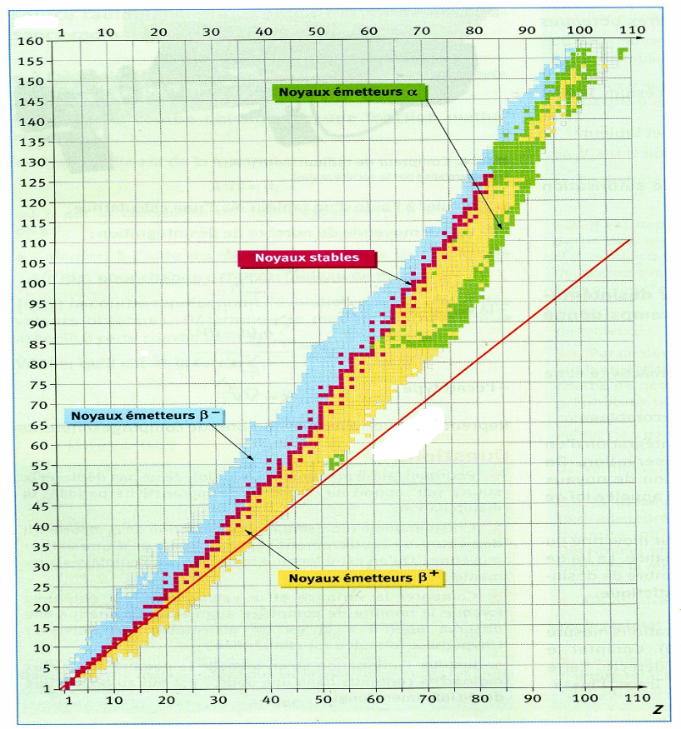
أنوية مصْدرة لـα
أنوية غير مستقرة
أنوية مستقرة
أنوية غير مستقرة
N
N = Z
مخطط segre ، المخطط ( Z ، N )
1-
1+
⁺β
1+
1-
⁻β
2-
α
2-

2-4. قانوني الانحفاظ: صودي
في كل تحول نووي يحفظ ما يلي: العدد الكتلي $A$ والعدد الذري $Z$.
لتكن معادلة التفكك التالية:
$${}_{Z_{1}}^{A_{1}}{X_{1}}+ {}_{Z_{2}}^{A_{2}}{X_{2}} \overset{→}{ } {}_{Z_{3}}^{A_{3}}{X_{3}}+ {}_{Z_{4}}^{A_{4}}{X_{4}}$$
يتحقق الانحفاظ:
$$\begin{matrix}\boxed{Z_{1}+Z_{2}=Z_{3}+Z_{4}} & \boxed{A_{1}+A_{2}=A_{3}+A_{4}}\end{matrix}$$
2-5. أنواع التفككات:
- النشاط الاشعاعي $α$: يميز الأنوية الثقيلة $(Z>82)$ ويتم بانبعاث نواة الهيليوم $\left({}_{2}^{4}{He}\right)$ حسب المعادلة التالية:
$$\boxed{{}_{Z}^{A}X \overset{→}{ } {}_{Z-2}^{A-4}Y+ {}_{2}^{4}{He}}$$
مثال:
$${}_{92}^{238}U \overset{→}{ } {}_{90}^{234}Y+ {}_{2}^{4}{He}$$
- النشاط الاشعاعي $α$ ضعيف النفاذية يمكن توقيفه بورق أو بضعة سنتيمترات من الهواء.
- النشاط الاشعاعي ${}^{-}$: يميز الأنوية الغنية بالنيوترونات حيث يتحول النيترون إلى بروتون وينبعث الكترون ${}_{-1}^{0}e$ حسب المعادلة التالية:
$${}_{0}^{1}n \overset{→}{ } {}_{1}^{1}p + {}_{-1}^{0}e + υ$$
حيث: $υ$نيترون مضاد (لا يملك شحنة ولا كتلة).
معادلة التحول النووي:
$$\boxed{{}_{Z}^{A}X \overset{→}{ } {}_{Z+1}^{A}Y+ {}_{-1}^{0}e+ υ}$$
مثال:
$${}_{27}^{60}{Co} \overset{→}{ } {}_{28}^{60}{Ni}+ {}_{-1}^{0}e$$
- النشاط الاشعاعي ${}^{+}$: يميز الأنوية الغنية بالبروتونات حيث يتحول البروتون إلى نيوترون وينبعث بوزيترون ${}_{+1}^{0}e$ حسب المعادلة التالية:
$${}_{1}^{1}p \overset{→}{ } {}_{0}^{1}n + {}_{+1}^{0}e + υ$$
معادلة التحول النووي:
$$\boxed{{}_{Z}^{A}X \overset{→}{ } {}_{Z-1}^{A}Y+ {}_{+1}^{0}e+ υ}$$
مثال:
$${}_{15}^{30}P \overset{→}{ } {}_{14}^{30}{Si}+ {}_{+1}^{0}e$$
- النشاط الإشعاعي له نفاذية معتبرة، يمكن توقيفه ببضعة سنتيمترات من الألمنيوم.
- النشاط الاشعاعي : تكون مصاحبة للنشاطات الاشعاعية السابقة وهو اشعاع كهرومغناطيسي (فوتونات) وليس جسيمات مادية.
معادلة التحول النووي:
$$\boxed{{}_{Z}^{A}{X^{*}} \overset{→}{ } {}_{Z}^{A}X+ γ}$$
مثال:
$${}_{27}^{60}{Co} \overset{→}{ } {}_{28}^{60}{{Ni}^{*}}+ {}_{-1}^{0}e$$
$${}_{28}^{60}{{Ni}^{*}} \overset{→}{ } {}_{28}^{60}{Ni}+ γ$$
- النشاط الاشعاعي شديد النفاذية ويصعب توقيفه، يحتاج حوالي 20سم من الرصاص أو عدة أمتار من الخرسانة للوقاية من أخطاره.
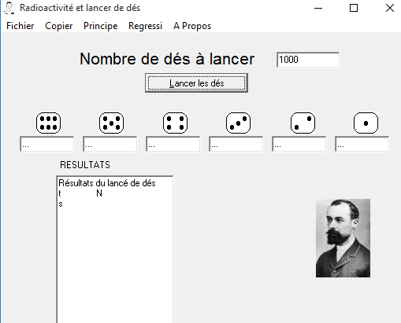
- المعادلة التفاضلية للتطور:
3-1. محاكاة تفكك الأنوية: (بطاقة التلميذ رقم 05)
نشاط:
تمثل كل نواة بنرد، ونمثل ظهور الوجه 6 بحدوث تفكك لنواة واحدة. وكل ظهور للوجه 6 يقابل تفكك، فيحذف من المجموعة وهكذا بالتتالي. في مجالات زمنية متساوية نتحصل على الجدول التالي:

10 | 9 | 8 | 7 | 6 | 5 | 4 | 3 | 2 | 1 | 0 | $$t (s)$$
168 | 204 | 238 | 291 | 341 | 411 | 491 | 594 | 708 | 842 | 1000 | $$N المتبقية القطع عدد$$
21 | 20 | 19 | 18 | 17 | 16 | 15 | 14 | 13 | 12 | 11 | $$t (s)$$
21 | 23 | 31 | 41 | 46 | 56 | 65 | 82 | 100 | 122 | 142 | $$N المتبقية القطع عدد$$
- هل تتحكم الصدفة في ظهور الوجه 6؟
نعم تتحكم الصدفة في ظهور الوجه 6.
- هل ظهور الوجه 6 يؤثر على نتيجة القطعة المجاورة لها؟
ظهور الوجه 6 لا يؤثر على نتيجة القطعة المجاورة لها، وبالتالي تفكك نواة لا يؤدي إلى تفكك النواة المجاورة لها.
- هل لكل القطع الاحتمال نفسه لإعطاء الوجه 6؟
نعم لكل القطع الاحتمال نفسه لإعطاء الوجه 6، وبالتالي لكل الأنوية الاحتمال نفسه للتفكك.
- ما هي حظوظ تفكك نواة ما؟
ظهور الوجه 6 في نهاية الأمر هو عملية حتمية وبالتالي تفكك نواة غير مستقرة هو عملية حتمية.

- مثل المنحى $N(t)$ لعدد النرود المتبقية بدلالة الزمن.
$$4$$
$$t$$
$$0$$
$$200$$
$$N\left(t\right)$$

- ما نوع الدالة للمنحنى البياني الذي يمثل ظهور الوجه 6 لقطع النرد المتبقية بدلالة الزمن؟
هي دالة تناقصية (أسية) من الشكل:
$$\boxed{N\left(t\right)=C.e^{-B.t}}$$
حيث: $C$,$B$ ثوابت.
- استخرج المعادلة التفاضلية الذي يمثل تطور $N\left(t\right)$.
أنوية مشعة
أنوية متفككة
$$N_{0}$$
$$N(t)$$
$$N(t+∆t)$$
$N_{0}$: عدد الأنوية المشعة عند اللحظة الابتدائية $(t=0)$.
$N(t)$: عدد الأنوية غير المتفككة عند اللحظة $(t)$.
$N(t+∆t)$: عدد الأنوية غير المتفككة عند اللحظة $(t+∆t)$.
يكون عدد الأنوية غير المتفككة خلال المدة $∆t$ هو:
$$N=N\left(t+t\right)-N\left(t\right)<0$$
تبين الدراسات الإحصائية لعينة، أن هذا العدد يتناسب مع $N\left(t\right)$ و$t$.
إذن:
$$-N=λ.N\left(t\right).Δt$$
منه:
$$\frac{N}{Δt}=-λ.N\left(t\right)$$
$λ$: مقدار موجب وحدته $(s^{-1})$.
من أجل $Δt$ صغير جدا $(Δt\overset{→}{ }0)$
$$t$$
$$0$$
$$N_{0}$$
$$N(t)$$
$$\boxed{\frac{dN(t)}{dt}=-λ.N(t)}$$
وهي معادلة تفاضلية من الدرجة الأولى من الشكل: $y’=-y$ حلها من الشكل: $\boxed{y(t)=y_{0}.e^{-t}}$
3-2. قانون التناقص الإشعاعي:
يعطى قانون التناقص الإشعاعي $N(t)$ وفق علاقة أسية من الشكل:
$$\boxed{N(t)=N_{0}.e^{-t}}$$
حيث:
$N_{0}$: عدد الأنوية المشعة عند اللحظة الابتدائية $(t=0)$.
$N(t)$: عدد الأنوية غير المتفككة عند اللحظة $(t)$.
$λ$: ثابت النشاط الإشعاعي أو ثابت التفكك $(s^{-1})$.
3-3. ثابت الزمن $τ$:
معادلة المستقيم المماس للبيان عند النقطة ذات الاحداثيات $(0,N_{0})$ هي: $N=a.t+N_{0}$
$$t$$
$$0$$
$$N_{0}$$
$$N(t)$$
$$0,37.N_{0}$$
$$τ$$
المماس لبيان التناقص الإشعاعي عند $t=0$
بحيث: $a$ يمثل ميل المستقيم
$$a=\frac{dN(t)}{dt}=-λ.N_{0}.e^{-t}$$
عند $t=0$:
$${\left.\frac{dN(t)}{dt}\right|}_{0}=-λ.N_{0}.e^{-×0}=-λ.N_{0}$$
لدينا أيضا من جهة أخرى إحداثيات تقاطع المستقيم المماس مع محور الأزمنة $(τ,0)$.
$$0=-λ.N_{0}.τ+N_{0}$$
ومنه:
$$\boxed{τ=\frac{1}{λ}}$$
من أجل $t=τ$:
$$N(τ)=N_{0}.e^{-.τ}$$
منه:
$$N(τ)=N_{0}.e^{-1}$$
إذن:
$$\boxed{N(τ)=0,37×N_{0}}$$
3-4. زمن نصف العمر $t_{1/2}$:
$$t$$
$$0$$
$$N_{0}$$
$$N(t)$$
$$\frac{N_{0}}{2}$$
$$t_{1/2}$$
$$t$$
$$0$$
$$N_{0}$$
$$N(t)$$
$$t$$
$$0$$
$$N_{0}$$
$$N(t)$$
زمن نصف العمر هو المدة الزمنية اللازمة لتفكك نصف عدد الأنوية المشعة الموجودة في العينة.
من أجل $t=t_{1/2}$:
$$N\left(t_{1/2}\right)=\frac{N_{0}}{2}=N_{0}.e^{-.t_{1/2}}$$
منه:
$$e^{-.t_{1/2}}=\frac{1}{2}$$
إذن:
$$\boxed{t_{1/2}=\frac{\ln{2}}{λ}}$$
3-5. النشاط الاشعاعي $A(t)$:
يعرف النشاط الاشعاعي $A(t)$ بعينة بعدد التفككات التي تحدث في الثانية ويعبر عنها بالعلاقة:
$$A\left(t\right)=-\frac{dN\left(t\right)}{dt}=λ.N(t)$$
يقاس النشاط الاشعاعي بوحدة البكريل ($1Bq$ يوافق تفكك واحد خلال ثانية).

لدينا:
$$A\left(t\right)=-\frac{dN\left(t\right)}{dt}=λ.N\left(t\right)$$
ومن جهة أخرى نعلم أن: $N\left(t\right)=N_{0}.e^{-t}$
إذن:
$$A\left(t\right)=λ.N_{0}.e^{-t}$$
حيث: $A_{0}=λ.N_{0}$ النشاط الإشعاعي الابتدائي
$$t$$
$$0$$
$$A_{0}$$
$$A(t)$$
$$\boxed{A\left(t\right)=A_{0}.e^{-λ.t}}$$

- تطبيق في مجال التأريخ:
- بواسطة النشاط الاشعاعي يمكن تقدير عمر المواد العضوية مثل بقايا الأعضاء النباتية أو الحيوانية باستعمال الكربون ${}_{ }^{14}C$.
- يتواجد ${}_{ }^{14}C$ و${}_{ }^{12}C$ في الكائنات الحية بنسبة ثابتة
$$\boxed{\frac{{}_{ }^{14}C}{{}_{ }^{12}C}=1,3×{10}^{-12}}$$
- عند موت العضو فإن ${}_{ }^{14}C$ لا يتجدد لأن التفاعلات مع العالم الخارجي تتوقف وعليه يبدأ في التناقص بينما ${}_{ }^{12}C$ يبقى ثابت.
- إذا كان نشاط ${}_{ }^{14}C$ لحظة موته هو $A_{0}$، والنشاط في اللحظة $t$ بعد موته بمدة طويلة هو $A\left(t\right)$ ومنه نحسب عمر العضو من العلاقات الآتية:
$$\begin{matrix}\boxed{t=\frac{1}{λ}.\ln{\frac{N_{0}}{N}}} & \boxed{t=\frac{1}{λ}.\ln{\frac{A_{0}}{A}}} & \end{matrix}$$

